週刊やすいゆたか再々刊33号18年12月５日

教職倫理学のおさらい

ヤスパースについて
ヤスパースの歴史哲学
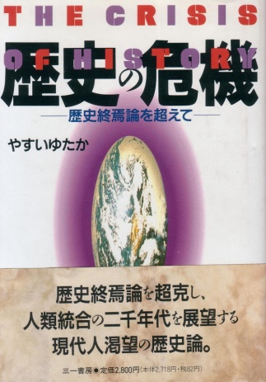
三輪智子:やすい先生は確か、ヤスパースについて著作がありましたね。
上村陽一:『歴史の危機ー歴史終焉論を超えて』(三一書房、一九九五年刊)ですね。
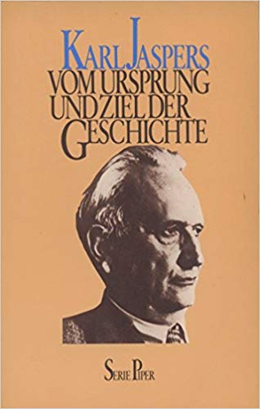
やすいゆたか:この本は半分がフランシス・フクヤマの歴史終焉論批判ですが、残り半分はカール・ヤスパース著『歴史の起源と目標』についての解説です。つまり一九八五～一九九二年にかけて東西冷戦が終焉し、社会主義世界体制が崩壊しました。それで世界的な規模で階級対立がなくなったので、歴史を発展させる原動力がなくなり、『歴史の終わり』になったというフランシス・フクヤマの議論が一世風靡したのです。それで私がいや歴史は世界統合に向かって本格的に動き出す激動の時代の始まりだということをヤスパースの歴史哲学を使って説明したわけです。
陽一:冷戦終焉後、たしかにグローバル化は進展したのですが、それで却って格差が拡大したり、民族、宗教対立が深刻化して、むしろハンチントンが予言した『文明の衝突』に入り、グローバリズムは退潮して新冷戦が危惧されるようになりましたね。
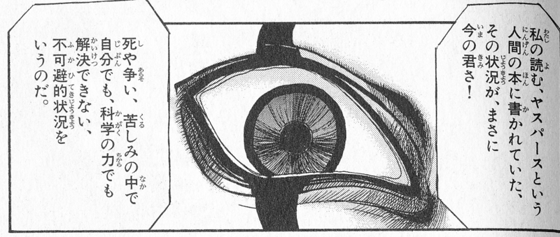
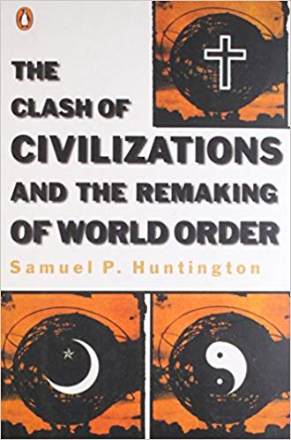
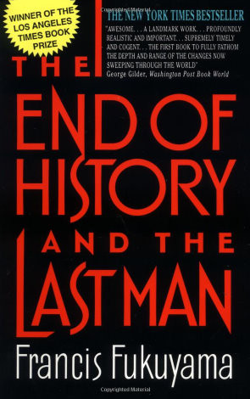
やすい:科学技術の発展によるグローバル化自体は不可逆的なものです。ただ格差が拡大したり、中国などの急速な工業化でこれまでの経済秩序が崩壊したりすると、グローバル化とは逆の自国第一主義が台頭することになります。しかし環境問題や集団安全保障、ＡＩやロボット発展に見合った世界の政治経済秩序が築けなかったら、世界は大混乱に陥りますから、長期的には世界は一つになっていくというヤスパースの歴史哲学が再評価される筈です。
限界状況について
智子:ヤスパースのいう「限界状況」ですが、ニーチェは人間の限界に挑戦して超人を目指せという立場でした。それに対してヤスパースは、人間には避けることも逃れることも出来ない、乗り越え不能な壁があるとし、限界状況だと言ったわけですね。乗り越え不能でも挑戦しなさいというのですか？
やすい:乗り越え不能だから相手にしないで済むわけではありません。避けられない壁なので、格闘せざるを得ません。
陽一:逃れる事も乗り越える事もできない壁だと言っているのに、その壁から逃避するために娯楽や流行に生きる事ができるのであれば、それは逃れる事ができる壁であり、つまりは限界状況ではないということになはならないのですか？
やすい:家族や友人の間では、真剣に愛すれば愛するほど、自分自身ときっちり向き合い、輝いて生きて欲しいので、きつく生き様を問題にし、激しく本音でぶつかり合うこともあるものです。それがなかなか言えなくなっているということは、実存主義者から見れば、愛情が希薄になっているからだということでしょうか。
他者と共にといっても、個性的で単独的なものなのでなかなかいっしょにはできません。それでも限界状況から逃げようとしている人に対しては、愛しているのなら、限界状況に立ち向かうように忠言し、励まし合うことが大切だということです。
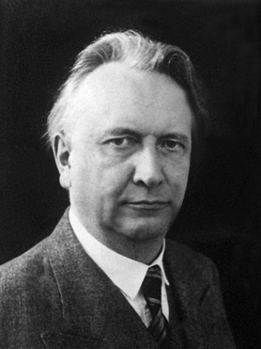
智子:限界状況の中で「死」や「罪」はスパッときれいに乗り越えられないということは納得できたのですが、「争い」や「苦しみ」は逃れたり、乗り越えられたりするのではないでしょうか？
やすい:それは個々のケースで考えているからです。確かに個々の争いは避けられますが、人生が争いの連続だということは避けられません。
もちろん四苦八苦というように人生は「一切皆苦」と仏教でも言いますね。個々の苦は避けたり、乗り越えたり出来ますが、人生が苦しみの連続ということは避け難いことです。
私も73年間生きてきて、それは感じますね。
智子:死・苦しみ・罪業・争いというような限界状況を人間はだれも、逃れる事も乗り越える事も出来ない壁として抱えているわけです。でも四六時中立ち向かう事はできないので、気晴らしや逃避として娯楽や流行に浸って、できるだけ考えないようにすることもあるわけです。
やすい:ヤスパースがいいたいのは、自分が抱えている限界状況に真摯に立ち向かってこそ、その人の生き様が示せるし、その人の存在を輝かせる事もできるのだ が、流行や娯楽に気を紛らわせるだけでは、自分の問題に正面から取り組んでいないので、その人の生きた証が示せないまま、結局限界状況によって身を滅ぼすだけだということです。
智子:たとえば今、私が、就職が決まらずとても苦しい思いをしているとします。としたら苦しみというのも限界状況なので、私も「限界状況」の中にいるのでしょうか？とすればそれを成功に導いてくれる答はどこにあるのでしょうか？
やすい:限界状況は乗り越えられない壁ですから、就職問題には直接はあてはまりません。もちろん職探しなど生活に色々苦しみはついてまわるということ自体は超えられない壁であり、限界状況ですが、個々の就職自体はいつかは職は見つかりますので、限界状況と考える事はありません。ともかく逃げないで真摯に向き合うしかありません。
ただ相手のあることですから、自分の現在の能力なり資質が相手のレベルに達していないとだめですから、己を磨き知識やスキルをつけ、その元になる教養をつけることですね。本当に真剣になれば、きちんと胸を張って歩いているかまで気をつけて、緊張感を持てば印象がよくなるかもしれません。
陽一:限界状況に対して「絶望・決断・回生」し、超越者の存在を感じるといいますが、なぜ絶望してまでの苦行を積んでまで超越者の存在を感じなければならないのですか。
やすい:超越者を感じることは目的ではありません。実存的に生きることによって超越者を感じるのは結果なのです。実存主義者にとってのこだわりは、現に今ここに生きていることであって、常に自己を主体的に決断して選びとっているという生き様なのです。
智子:逃げていたら主体性を喪失して真に生きることができないから、立ち向かわざるを得ないのですね。命がけのことだから生きた充実感が得られるということでしょう。いかに命がけでやっても、結局死ぬことは変わりないのだけれど、でも逃げてばかりでは生きた手ごたえがありませんものね。
みんな大なり小なり死を自覚し、有限性を意識しているからこそ、精神として生きようと努力しているのでしょう。逃避ばかりしていられませよね。
陽一:逃げずに限界状況と格闘してこそ真に生きることができるとありますが、それはいわば理想論でしょう。生きるということはそんなに息苦しいものではやりきれません。私は娯楽や流行で時にリフレッシュさせつつ、「超えられる壁」を精一杯超えていくことが 「生きること」とだと考えます。
やすい:それは時代のずれかもしれませんね。戦争や革命に直面し、主体的決断を厳しく迫られていたわけですから、当時の人々にとっては理想論でもなんでもなかったのです。戦後安定してしまってからは生殺しの時代といわれ、真に生きているという感覚が無くなってしまったと嘆く人もいます。
智子:自分やものがどのような存在であることを知る事で何か得る者があるでしょうか？
やすい:存在の意味を知る事で、主体的に生きる事ができます。自分が何であるか分からなければ、行き当たりばったりになり、主体的な決断もできません。
陽一:世界中には様々な神々がいると思いますが、全てがヤスパースのいうような実存の苦悩を救済する神なのでしょうか。
やすい:実存の苦悩は、限界状況の場合は乗り越えられないので、たとえ神でも救済できる保証はないでしょう。実存と真摯に向き合う中で神を感じるということは、彼自身の実存の在り様ですから、その神の名は何か特定の宗教の神の名ではないでしょう。
智子:ヤスパースは実存的交わりを「愛しながらの戦い」と表現したようですが、実際に愛しながらの戦いというのは存在するのですか？ また限界状況に挑戦するのに他者と共に立ち向かうしかないのか疑問に感じました。
包括者について
陽一:包括者について良く分かりません。主観も客観も合わせ、自分に関係するすべてのものを合わせて自分として認識するという捉え方でいいのでしょうか？そして自己の意識は世界の意識でもあるのでしょうか？とすると、ヤスパースの包括者の思想とウパニシャッド哲学はどう異なるのですか？
やすい:自己と世界が断絶して捉えられるのが、科学的認識ですが、ヤスパースは、自己も世界も包括者の現れとして捉えようとしたのです。自己も意識なら、世界も意識として現われているわけで、同じ意識の両面とも言えるわけです。ただ時間、空間などの延長的な概念で捉えて、自己を身体内の人格に限定すると、断絶してしまうということです。
ウパニシャッド哲学は、個物の実体である不滅のアートマンと宇宙の本体であるブラフマンが同一だという理論ですから、包括者の現れとしてアートマンとブラフマンを捉えていたとも解釈できますね。ただ包括者という概念を明確に打ち出さなかった限界はあるようです。
智子:ヤスパースの包括者とは、見るものと見られるものが一緒ということですね。だから意識は単なる自分の主観的な意識ではないということですね。それで意識と意識されるものの合同が存在である。その存在が神であるという解釈であっているでしょうか？ もしそうならば、人間は存在であり、神であるということなのでしょうか？
やすい:意識は、私という主体の意識であると同時に、対象が現われているのが意識なのです。つまり意識一般というのが存在であって、それを事物として対象として捉えたら客観的な意識になりますが、それは主体的には主観の側の意識でもあるわけです。
だから事物とそれについての意識は、実は別物ではなく、存在としての包括者の両面だということです。事物は意識としては人間の感覚ですから人間を構成していると言えますね。そしてそれが存在として捉えられたら、 意識と世界を包括している包括者ですから、神でもあるという事になるでしょう。しかしそういう境地にならないと神であると感じることはできません。
陽一:ヤスパースは全意識と全存在が包括者であると唱えたということですが、何故そのような捉え方をしたのですか。見るものと見られるもの、つまり主観・客観の統一は包括者とすることで分かりにくくなってしまった気がします。 存在そのものである包括者とわれわれがそれである包括者の明確な違いが分かりませんでした。
やすい:包括者を置かないと、見る者の意識と見られる対象が別個の存在で、見られる対象が刺激や情報として見る側に事物ではないイメージとして現われているのが意識だということになります。包括者を置くと、同じ包括者の両面として意識と事物が捉えられるのです。
包括者はみな同じですよ。存在そのものが我々であると受けとめる境地が包括者なのです。
智子:主観と客観の統一ということがいまいち想像できないのですが？
答 木を意識する場合を考えてください。木は客観的事物として体の外に十メートル先に立っているとします。主観的意識としての木は、頭の中にあるでしょうか？デカルト的な反映論では頭の中に像があって、それを頭の中で意識していると見なしますね。しかし見えているのは体の外の事物ですね。その体の外の事物は果たして意識ではないのでしょうか?形・色・香り・質量などどれも人間の意識である感覚の束として事物は構成されているわけですから、事物は実は意識にすぎないというのが、主観・客観の統一ということです。
その意識は頭の中にあるというより、体の外十メートル先の空間に構成された意識の束だと言う事ですね。それが客観的事物なのだという認識です。
陽一:「今、ここにいる」実存をしていれば、実存こそが包括者なのですね。「今自分がここにいる」これを意識できるということは、自分次第の考え方で世界をプラスにもマイナスにも動かせるということでしょうか？
やすい:そうです！ですから、今の世界がこうなってしまったのは、実は私が主体的に決断してやるべきことをしなかったからで、それは大変申し訳ないことです。若い頃は、自分が主体的に決断して世界を素晴らしいものにしようと考えていましたが、ずるずる限界状況から逃げてばかりで、中三の少女まであんなひどいことを口走るような世の中にしてしまったわけです。
自分次第で世界は変えられるんだと考えて、それぞれが主体的に行動すれば、そこでいろいろ衝突もあるでしょうが、そこで対話が生まれ、より良い方向に変えていける筈です。
包括者をイメージできる画像が見つかりません。樹齢四百年の桜の根元ですが、この中に存在のすべてが包括されていると思いませんか？

ハイデッガーについて

死の先駆的決意性について

三輪智子: 世界・内・存在という捉え方で教室において教師の立場で生徒一人ひとりに向き合うということはどういうことでしょう。

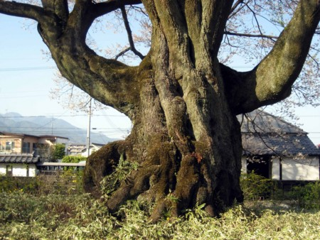
やすいゆたか:用在としては教師は知識を教え、生徒は学べばよいわけですが、それが惰性になると教師はティーチングマシンになり、生徒はラーニングマシンになってしまって、主体的な実存ではなくなります。
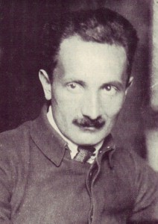
教育が現に今ここにある個々の生徒の個性的な実存に対応するということでなければなりませんね。一斉授業で、通り一遍のことを説明しているだけでは、生徒の胸に響かないでしょう。
学校教育というシステム自体実存主義的なシステムではありませんね。
若きハイデッガー

上村陽一:死の先駆的決意性は、人生が有限で一回限りであるということが前提になっています。それで大切に生きなければならないという決意ができるわけで、主体的決断によって生きることができるのですね。
ところが輪廻転生を認めますと、何度でも生まれ変われるということで、今回ダメだったら次の機会にとなってしまいます。
それとも輪廻転生の中で生まれて死ぬまでの間に、その期間が有限なので、それなりの覚悟での死の先駆的決意性というのも考えられるのでしょうか？

智子:輪廻転生というのは魂の不死が前提です。肉体が滅んでも魂は死なないで、死後別の体に入って生き続けます。だからまだ続きがあると思って、次生にかけるという生き方にもなりがちです。
しかし、次生において過去生を記憶しているわけではないので、全く別人格の別の人生ですから、人格的には連続性はないのです。
やすい:キリスト教などで、来世という場合は、輪廻転生とは違い、歴史の終末が来てから、神が審判して、パラダイスかゲヘナ(地獄谷)に行くというものです。しかしそれは遠い将来に神がそうされるだろうという希望にすぎません。死んだら土に戻っているのです。
ですから有限で一回切りということはキリス教徒にも通用するわけですね。もっともキリスト教徒の中でも死んだらすぐに天国に行っていると誤解している人が多いですね、

陽一:現存在は人間のあり方ということで、人間は主体的に決断するところに特色があるということですか？

やすい:現に・今・ここにあるという在り方が現存在です。すべての存在は現存在なのですが、そのことを自覚できるのは人間だけですね。それで現存在という言葉で人間を語っている事が多いのです。
人間は皆が主体的に決断するわけではありません。用在として役割をこなしているだけで、ダス・マン(世人ただのひと)に頽落してしまっている人は、主体的に決断しません。生ける屍状態ですね。それが時間的存在つまり有限性に目覚め、死を先駆的に決意することで、主体的に決断して生きることができるようになるのです。

智子:人間は有限者であり、現存在なのだから、時間的存在であり、それで「存在と人間」という意味で『存在と時間』と題名にしたのですか？

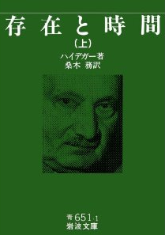
やすい:現存在を意識した時に「世界・内・存在」という生き方が見出され、役割に生きようとします。しかしそれは周りに配慮する用在としての在り方に馴染みすぎるとダス・マンに頽落することになります。そこまでが空間的な存在に生きる生き方ですね。
そこで時間を意識し、自己の有限性に目覚めることで、死を先駆的に決意して生きることになります。歴史的運命に身を投げだして生きるという生き方を主体的に選びとる時に、存在の明るみに立つという実存が開示されるというのです。
ですから『存在と時間』というのは、『空間的存在と時間的存在』ということなのです。
陽一:世界・内・存在の考え方は場所としての存在に対して人が関わる(入る)ことによって、人は場所に所属する人と捉えられると同時に場所も場所として意味をなすになるということですか?

やすい:場所が先ず在って、そこに人が出たり入ったりするのなら、場所と人は別々の存在です。そうではなくて、場所を個物や一定の空間という理解でなく、現存在の在り方だということです。
教室内にあるという現存在の在り方が教室・内・存在としての生徒であり教師なのです。それ以前に個人や教室があるわけではないのです。

智子:私は事物に頽落した世人としての生き方をそれほど悪いとは思いません。役割をこなしていればよいし、流行に合わせ、他人と協調していればよく、主体性を喪失した世人として生きても良いと思います。それが頽落してしまっているとは思いません。事物と同じでもなんでも自由に生きたらいいのじゃないですか？

陽一:事物に頽落するということと、自由に生きるということには深刻な矛盾があるでしょう。事物に頽落してしまったら、システムや操作用に作られた事物の命ずるままに生きるしかないので、自由に主体性を発揮して生きることはできなくなってしまうでしょう。

智子:ハイデッガーの「世界・内・存在」は、かなり当たり前のことのように感じました。人間だけが現に今ここにあることを対象化することによって、主体的に決断できるということです。
イメージでは無のような何もない処に人間を置くと、それと同時に世界も生まれるという感じでとらえていいのでしょうか？

やすい:イメージ以降が通じません。何もないところに人間を置くとそれと同時に世界も生まれるということは、現存在である人間によって世界が意味付けられるということでしょうか?何もないところから世界を人間が生むというような、人間自身を神とみなすような発想は、ハイデッガーにはありません。

陽一:ハイデッガーは自分の歴史的運命を自覚するあまり、ナチスに入党するという倫理的罪を犯しましたが、彼を責めることはできないのではないでしょうか？なぜなら人間はその時代ごとの社会に生きていて、そこで自分の存在意義を見出すためには、その時代の風潮を無視することは出来ないからです。
戦時期などで国民の意識が一つの方向性をもっていると歴史的運命に身を委ねることは容易かもしれませんが、現代では価値観が多様化し、国民が一つの方向を向いていません。だから歴史的運命を自覚することは難しいのではないでしょうか？何が自分にとっての歴史的運命かという事さえも主体的に決断する必要があるということでしょうか？
やすい:それは納得できかねます。人間は時代の風潮に流されやすいからこそ、自分の行為が、世間の風潮に流されて事の善悪を見る目を曇らせられてしまっているのではないかと常に反省する必要があるのです。クラスでいじめがはやれば、つい一緒にいじめてしまいそうになるでしょうが、いけないことはいけない、犯罪は犯罪です。ナチスが犯した人類に対する罪を、入党したことによってハイデッガーも少なからず背負わなければなりません。
智子:とはいえ「死の先駆的決意性」の哲学そのものには普遍性があり、哲学に戦争責任や犯罪性はありませんね。

やすい:ナチスの台頭は激しいイデオロギー対決の中で策謀や暴力を伴いつつ出てきたもので、国民が一つの方向を向いていたからではありません。
自由を守るか、共産主義を目指すか、第三帝国の道に進むかは、主体の決断を伴ったのです。
陽一:現代も原発是か非か、改憲すべきかどうかなど主体的な決断を迫られています。それは決断することが難しいというより、厳しい自己変革が迫られることなので、しり込みしているだけなのです。でもそれも含めてヤスパースのいう限界状況ですから、避けることはできないのです。

智子:「死の先駆的決意性」のところで人生は一回限りだからこそ、勉強したり、仕事したり、恋愛したりするということは分かるのですが、死を決意して初めて主体的に決断するという意味が分かりません。死を意識しなくても、主体的に決断して人生を決めていくのではないかと思います。
やすい:将来、医学や医療技術が進歩して、数百年、数千年と寿命が延びたらどうなるかということは、確定的なことは言えませんね。主体的決断というのは、自分が意志を持って、何をするのか決めるということですが、死の恐れが無意識的にもなくなってしまうと、生きるために何かをしようとする意欲が減退して、意志が薄弱になるのではないかと心理学的には想像できます。

陽一:「用在」の意味を教えてください。
やすい:手元にある存在ということから、道具的存在という意味です。世界・内・存在にとっては、その構造によってその世界を構成している事物は、なんらかの意味や役割を担っている道具的存在であるということです。「用具的存在」を約めて「用在」というタームにしたのでしょう。

智子:「頽落」の意味を教えてください。
答 「崩れ落ちる」というのが字句どおりの意味です。人間が主体性を喪失してただ用在として事物的にしか存在していない状態に堕ちたのを「頽落」というのです。

「存在者」と「存在」の区別

陽一:「存在者」と「存在」の区別の説明がよく分かりません。また同じことかもしれませんが、現存在である人間は単なる存在者ではなく、存在の開示であるという意味も分かりません。そして存在者があって、存在するのか、存在の現われが存在者なのか、どちらが先に在るのかという問題とこの区別がどう関わっているのか知りたいのですが。
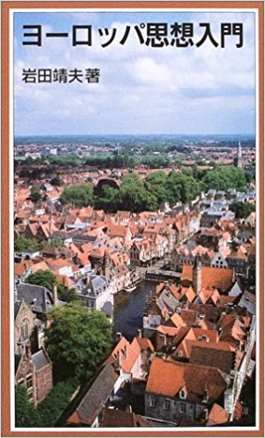
やすい:個々の存在は存在者ですね。このパソコンだとかゆりの花だとか、北極星だとかは存在者です。存在者が存在するということを前提にして、これまでの哲学は、存在者の存在を語ってきました。ハイデッガーはそれを存在忘却だと批判しています。「存在者の存在」として語られてしまいますと、それは存在者について語っていることにしかならないということですね。
陽一:例えば「ゆりの花」の存在について語る場合は、ゆりの花について語っています。だから「ゆりの花」が「ある」とはなにか、「北極星」が「ある」とは何かというように、「存在者」と「存在」を区別しないと「ある」ということがどういうことか分からないではないかというのでしょう。何が言いたいのかピンとこないのですが。
智子:つまり「ゆりの花はある」や「北極星はある」と言えるけれど、だから「存在者はある」と言えるけれど、「あるはある」とは言えない。つまり「存在者は存在する」けれど「あるがある」わけではない。存在は存在者の根拠であるけれど、「存在は存在しない」、だから存在は存在者の根拠としての「無」だということでしょう。

やすい:『ヨーロッパ思想入門』の岩田靖夫さんの解釈では、そうですね。存在は存在者と区別され、存在の根拠であるが、それ自体は規定されないという意味で無であり、深淵だというにとどまっています。それでは実存論としては物足りないのではないでしょうか？やはり死を先駆的に決意して、歴史的運命に自己を投企したときに、存在の明るみに立つという実存の意味が実感されるということでしよう。
陽一:ただ、「存在の明るみに立つ」という感覚的な表現がどういうことなのか、さっぱり分かりません。
やすい:個々の事物の場合は、「ある」ということを主体的に問いかけ、問題にするわけではありません。でも人間だけは「現存在」つまり「今、ここに、ある」ということの意味が問われるのです。自己の有限性を自覚したときに、どうしてすぐに滅び去るのに生じてきたのか、何処より着たりて、何処に還るのか、自分があるということはどんな意味があるのか、が改めて問い返されるわけですね。その意味で現存在である人間は、単なる存在者であるだけでなく、存在の開示であるということになります。

智子:ハイデッガーは存在者と存在を区別しているわけですから、存在者の根拠として存在を位置づけ、存在の海から存在者のしずくが生じて、そしてやがて存在の海に還るように捉えているようです。ですから存在が先だということですね。
何故根拠かという理由として、「今、ここに、現にある」と言えて存在者は存在するわけで、それ以外は、どこどこに、いつ、どんなふうに存在しているというのは推論にすぎません。存在が存在者を存在させているということですね。

存在としての神
陽一:存在者の根拠としての存在は、存在が神であるという捉え方に通じるような感じがしますね。ただし、ハイデッガーは無神論的実存主義者だと分類されていますが。神の概念は存在だというキリスト教神学について分かりやすく説明してください。
やすい:モーセは、神の山ホレブ(シナイ山のこと)で神からイスラエルをエジプトから脱出させるように指令されます。その際に、モーセは神に神の名を訊ねたのです。モーセはエジプトの王女に赤子の時に拾われて育てられていたので、イスラエルの神についてはほとんど知らなかったのです。
□そのときの答が「神はモーセに言われた。『ＹＨＷＨ ・asher ・ＹＨＷＨ』。また言われた。『イスラエルの人々にこう言いなさい。「ＹＨＷＨ」というかたが、わたしをあなたがたのところへ遣わされました』と。」です。
□モーセの十戒に「みだりに神の名を称えるなかれ」とありますので、神の名は読めないように聖四文字で記されています。これは「エヘイエー・エシャ・エヘイエー」の略ではないかと言われ、「ある」の半過去形だというのです。それで「ありてある」が神の名ということですね。名は体を表すとしますと、神は存在であるという解釈が生じるわけです。
□しかし、この解釈ですと「あるものは一者」とした古代ギリシアのエレア学派と同じですから、超越神でなくなってしまいますね。ヘブライズムの超越的な唯一絶対の創造主という神観念と離れてしまいます。
□それに文脈(コンテクスト)から言いますと、「ありてある」という名前は、三百年以上前にエジプトに入る際に、そこから連れ出す約束をした神は確かに存在したし、今も存在しているということを示すための「ありてある」という名前だと解釈するのが一番自然です。

現存在と実存の意味

智子:ハイデッガーの用在のところで役割をこなすというはなしがありましたが、今の自分の役割は何か分かりません。これから探していきたいと思います。
やすい:おやおや、あなたは学生でしょう。すごい役割があるじゃないですか。しっかり教養を身に着け、能力を高めるというのが当面の役割です。そして人間性を磨いて、自分の可能性を伸ばしていくことです。人間として大きくなるために大学に来ているわけですから、問題意識を持ち、テーマを見つけてとことん追求するような学び方が必要でしょう。能力が高まれば、あなたを必要とする場所も見つかるでしょう。

陽一:人間以外の存在も現に今ここにあるですが、そのことを問題にしないといわれています。問題するとはどうすることですか？

やすい:人間は現に今ここにあるということを問題にしますね。何故私は、立命館大学に来ているのだろう、何故倫理学なんか学ばなければならないのだろう、今こうしている事の意味が問われます。何故私は人間として生まれてきたのだろう、何か意味があるのだろうかと問い返すのです。ところが事物存在は自分が現に今ここに存在することを問題にするどころか意識すらしないわけです。

智子:実存とは「存在の明るみに立つ」という意味だそうですが、曖昧すぎてどういうことなのか分かりません。具体的に説明してください。

やすい:比較的分かりやすい説明を探してみました。http://blogs.yahoo.co.jp/masatakahamazaki/11368255.html vernunftというハンドルネームです。濱崎雅孝さんでしょう。
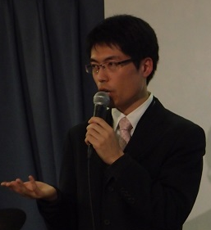
〈実存existenceの語源は、「～から外に出て立つ」という意味であるが、人間的実存は本質や概念による限定をうちやぶって外に出るばかりでなく、何よりもまず、自己から外に脱出する存在である。実存のこのありかたを、サルトルは「脱自ek-stase」と呼んでいる。脱自的に存在すること、自己から超出すること、自己を超え出ること、これが人間の実存するときのありかたであり、人間が自由であることの根拠である。
ところが、同じくExistenzのExを強調してこれをEk-sistenzと言い換えてはいるものの、ハイデガーの場合には、脱出していく目標が異なっている。脱出の際の「かなた」は、いまだあらぬ自己の将来ではなく、あらゆる存在者の根源ともいうべき「存在の光」「存在の明るみ」であるとされる。
ハイデガーの存在論の根本思想は、存在Seinが人間に関わることによって、現に存在するものSeiendeとしてみずからを開示する、というところにある。このような存在の開示性を、ハイデガーは「存在の真理」とも呼んでいる。
人間という存在者は、存在それみずからに対して、つねにあれこれの態度をとっているわけであり、その場合の「存在それみずから」が、ハイデガーのいうExistenzである。これは存在それみずからの側から言われることであり、同じことを人間の側から言うならば、人間が脱自的にekstatisch存在の明るみのうちに立つことが、すなわち実存Existenzなのである。言い換えれば、存在のあらわれに向かったあらわに立つときの人間という存在者の存在のしかたが、実存と呼ばれる。〉

うんと砕いて、大胆に解釈しますと、歴史的運命に投企することによって、自我への執着から解放され、脱自状態になります。存在者はあれこれである存在者の規定から解き放たれて存在の光に輝くのです。これがエクスタシー(忘我状態)ですね。それは言葉では表現できませんが、自分が生まれ、生き、死んでいくことがそれで納得できるのだということでしょう。 誤解ないように願いますが、エクスタシーはあくまでも結果であって、エクスタシーを得るために実存しようとするのではありません。それなら快楽主義の一種になってしまいます。

陽一:サルトルはハイデッガーを実存主義に分類したのに、ハイデッガー自身は自分は実存主義者ではないと言ったそうですが、どうしてですか？

やすい:実存主義は現存在である人間の立場に立った哲学です。ハイデッガーも現存在が存在の意味を問い、存在の明るみに立つ実存だとしたのですが、むしろハイデッガーは、現存在の立場に立つ事より、存在の意味を存在の住処である言葉を通して解明することを重視したのです。サルトルは「実存主義はヒューマニズムである」という立場でしたが、ハイデッガーは人間主義より存在主義だということですね。

